

品牌传播部宣传规范培训

- 官方标识类
- 平面设计类
三、供稿规范
四、新闻采编类
五、官方微信类

- 官方标识类
- 青岛黄海学院校徽展示：



- 校官方logo标准组合



- 标准颜色+辅助颜色
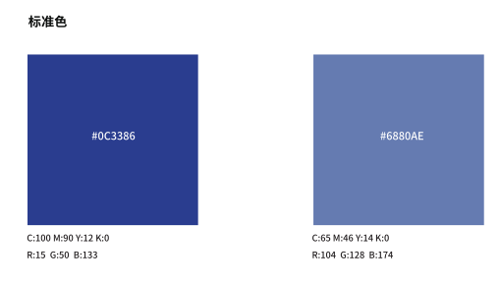

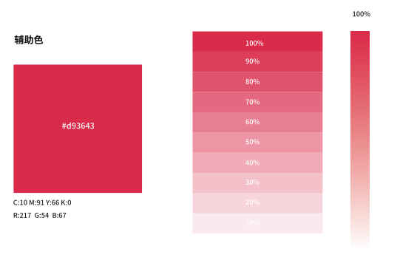

- 二级学院与校官方logo组合


- 二级学院、职能部门牌匾尺寸：70cm*50cm


- 二级学院、职能部门旗帜尺寸：

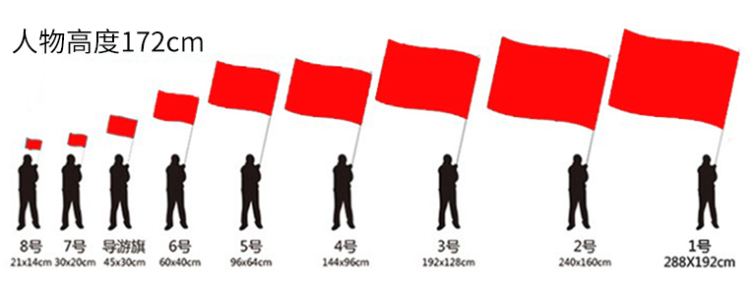

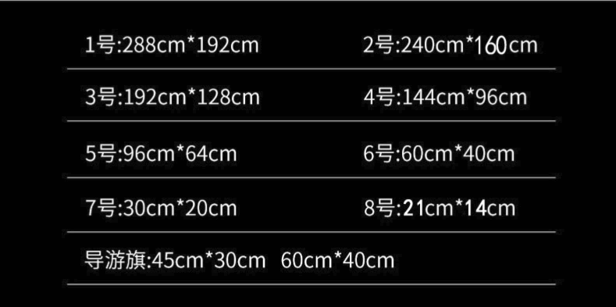

二、平面设计类（分类：画册、宣传折页、走廊文化墙/展板、易拉宝、ppt模板、空间改造）——对接人：郭瑞姝 13665326091
1、画册展示——16页A4展示内容以上
准备：二级学院、职能部门需提前整理好展示分类、文字内容、照片
设计时间：5个工作日
制作时间：7个工作日
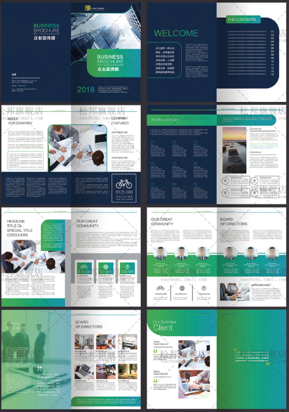


2、折页（三折页/四折页）
准备：二级学院、职能部门需提前整理好展示特色、经典照片、文字内容跟
设计时间：3个工作日
制作时间：5个工作日
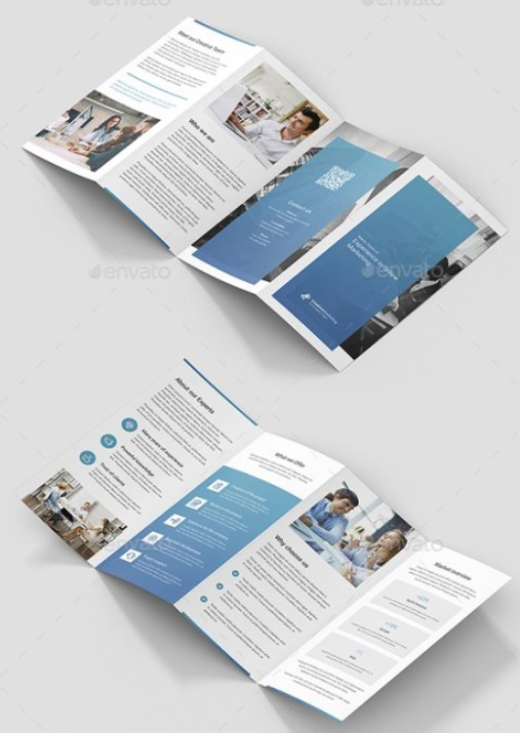
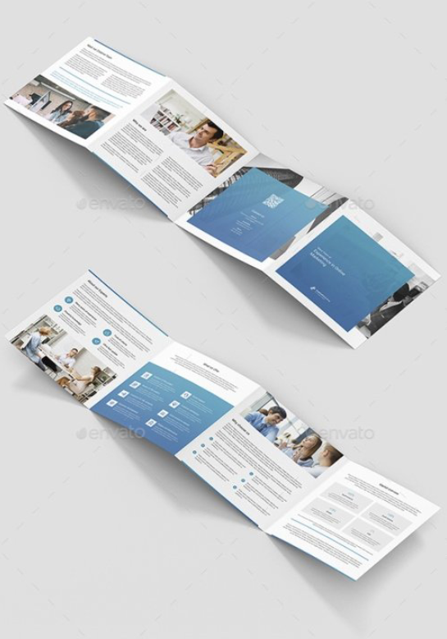
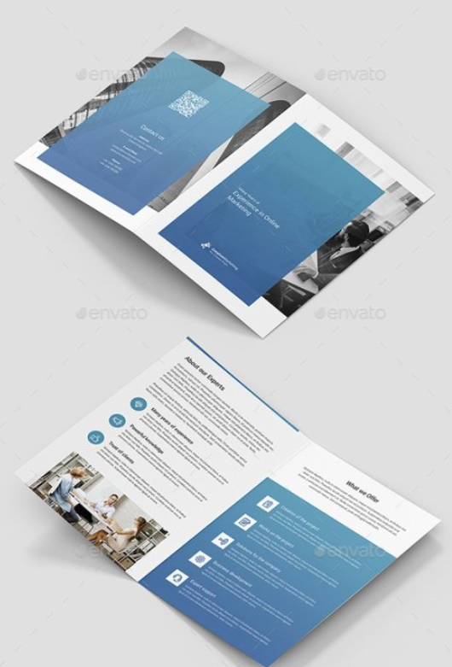

3、展板（走廊文化墙、重要活动展板）
准备：二级学院、职能部门需提前测量展板尺寸，整理好展示特色、经典照片、文字内容跟
设计时间：根据数量设计时间不同，一块展板设计时间1天
制作时间：1~2天（数量越多，制作时间越长），展板一般情况都包安装。
备注：活动展板品牌宣传部可提供3m*2.3m的拉网展架2个，需提前联系。




4、易拉宝尺寸180cm*80cm



5、ppt模板（7个ppt模板提供使用）

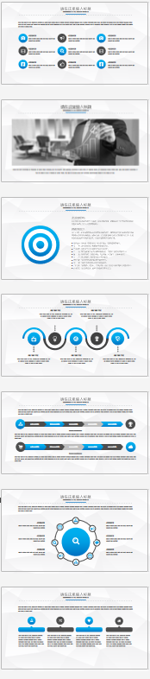

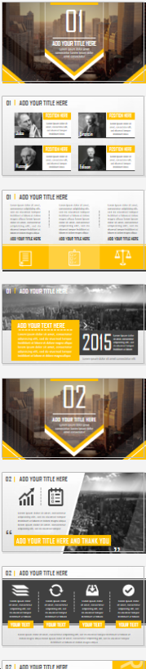
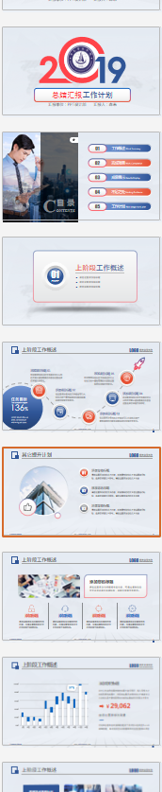

三、官方页面新闻稿上传规范（重要新闻/综合新闻）——对接人：王军13730938351
供稿要求
- 投稿文件命名：**************【**学院】邮箱：hhvcxcb@126.com
- 投稿模板
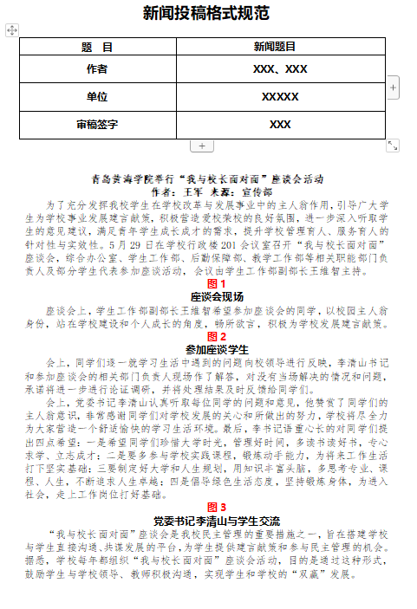
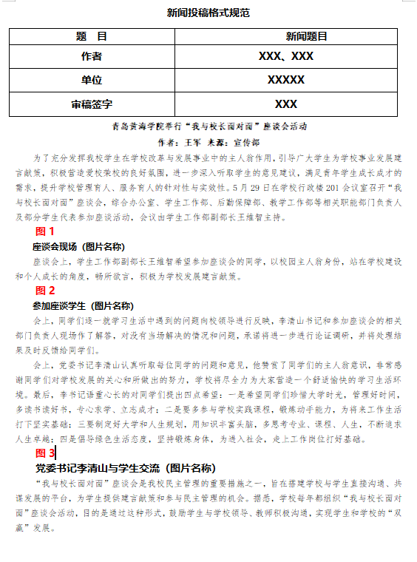

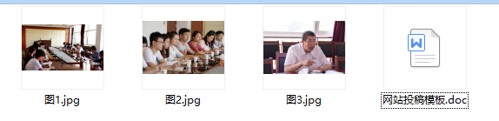
- 学校官网检查情况
四、官方其他新媒体平台和新闻采编——对接人：张越18660256681
1、官方宣传平台
1）今日头条
2）搜狐平台
3）抖音
4）微博
5）荔枝FM
6）百度贴吧
7）百度知道、360问答
8）官方网站视听频道
9）校报（三版、四版）
2、活动自采新闻
1）记者申请：活动前请联系张越老师（18660256681），如果活动当日或者较晚申请，值班记者将不好调控。
3、人物专访（老师、学生、校友）
1）人物收集：需要各通讯员搜集优秀学生、教师、以及毕业生、老校友资料，以及个人事迹的资料。
2）提供频次：一个月1个人物典型案例。
（备注：文采较好的老师、同学可以直接供稿。）
3）对接联系：在采访前协助记者与专访对象的协调。
4）资料收集发至：hhvcxcb@126.com
4、校报（三版、四版）
1）位置
三版：综合新闻（老师、学生）
四版：书画展示、诗歌、才艺类、网红类、需求类
- 校报供稿时间：每月2期，15日、30日分别是发刊日。稿件请于发刊日前供稿，四版题材不限。

五、官方微信类——对接人：张雪 15165253939
1. 可提前联系
各二级学院、各部门有重大活动希望在官微进行推送，可提前1-3天与宣传部张雪老师（电话15165253939）进行沟通，提前确定微信推文需要的文字及图片资料类型。如有需要，宣传部将根据情况安排轮值学生记者到场拍照，收集素材。
2. 讲究时效
讲究新闻的时效性，各二级学院、各部门尽量在新闻事件发生当天进行投稿，最晚不超过新闻发生后3天。
3. 稿件类型
官微主要发布对学校有重大影响、重要意义或能起到较大的正面宣传效果的稿件。比如：重要赛事获奖、师生典型人物、教育教学改革创新、科研成果、重要节点（节日、纪念日）有新意的相关活动等等。日常会议，常规性活动一般不在官微发布。
4. 投稿要求
1）文字材料尽量丰富，可包含活动背景资料、相关人物简介、相关人物采访、新闻报道、延伸阅读等等。
2）照片资料不低于5张，最好为10—20张左右，要求像素每张1-5M左右，清晰美观，带文字说明。
3）视频资料时长小于30分钟，支持大部分主流视频格式。
4）语音资料格式支持mp3、wma、wav、amr、m4a，文件大小不超过30M，语音时长不超过30分钟。
以上材料请打包发送至宣传部邮箱hhvcxcb@126.com。请注明投稿人的姓名、单位和联系方式，以方便后期沟通及补充资料。

青岛黄海学院 校园宣传横幅标语海报悬挂张贴管理办法（附件1）
为了进一步加强对校内宣传横幅标语海报悬挂张贴等工作的有效管理，规范悬挂张贴行为和形式，营造健康文明、整洁有序的校园环境，努力凝造大学文化氛围，现根据学校校园文化建设的需要，特制订《青岛黄海学院校园宣传横幅标语海报悬挂张贴管理办法》。
第一章 审 批
第一条 校内悬挂张贴宣传横幅标语海报实行严格的审批制度。
第二条 学校综合办公室（宣传部）为校内宣传横幅标语海报悬挂张贴的主管部门。
第三条 各单位悬挂张贴的宣传横幅标语海报要事先申请，经主管部门审批后并按照审批的内容悬挂张贴。
第四条 未经登记审批，任何单位和部门不得在校内悬挂张贴宣传横幅标语海报。
第二章 内容、文字和悬挂张贴
第五条 宣传横幅标语海报的内容要积极健康，主题突出，用语准确。
第六条 宣传横幅标语海报的文字要以简体中文和规范英文书写，不得使用繁体字、生僻字。
第七条 校园主干道、主要建筑物和公共区域，原则上只允许悬挂张贴配合党和国家、全校性重大活动及重大纪念日、节庆日的宣传条幅，由主管部门统一实施。
第八条 校园室外悬挂宣传横幅标语不得损坏墙体，不能影响交通和通行，不得损害树木，不得破坏公共设施，不得影响校园环境。悬挂要端正、平直。
第九条 悬挂期间，宣传横幅标语的所有单位要随时检查宣传横幅标语是否完好，对由于天气等因素造成宣传横幅标语掉落、破损的要及时重挂或清理。
第十条 宣传横幅标语的悬挂时间一般最长不得超过一周，具有特殊意义的标语根据报批时间而定。宣传横幅标语的所有单位应在活动结束后及时撤除、清理并恢复原状，原则上不超过三天。
第三章 严格管理悬挂张贴的宣传横幅标语和海报
第十一条 禁止在教学区域悬挂任何商业性宣传横幅标语或广告。如确有需要，应报相关部门和主管部门审批后限期在指定地点做广告宣传。
第十二条 禁止未经审批的校外企事业单位、团体和个人悬挂的宣传横幅标语、广告、海报、启事等。
第十三条 学校、各单位举办学术活动、科技文化活动、实践教学活动、社会实践等大型活动期间，活动赞助单位所要悬挂的广告性宣传横幅标语、大幅喷绘、气球和布展的展台及企业名、商标、产品标识的使用等，必须经学校宣传部门审批、主管校领导同意，确定张贴内容，指定张贴位置和时限，方可张贴。未经许可的宣传行为，一经查实将交由保卫部门处理。
第十四条 宣传横幅标语、大幅喷绘、气球和展台的所有单位要为其安全负全责。不得在非指定地点悬挂的宣传横幅标语和海报。
第四章 管理规范要求
第十五条 宣传横幅标语和海报实行“谁主管、谁负责”的管理原则。各部门宣传内容由本部门负责人把关，各学院宣传内容由所在学院负责人审核把关，校团委、学生会、学生社团活动宣传横幅标语和海报内容由学生工作处审核把关，并报主管部门审批。
第十七条 各单位应加强对本单位宣传阵地（宣传栏）的使用和管理。要保证专人负责，专栏专用，内容健康、真实、合法，张贴牢固，并注意及时更新内容、定期保洁。
第十八条 宣传横幅标语和海报的管理是学校综合治理和环境卫生工作的一项内容。学校综合办公室（宣传部）及保卫处负责对各单位执行《管理办法》情况进行监督，有权对未经登记、擅自悬挂和违反本《管理办法》的横幅标语海报等及时进行拆除。
第十九条 学校将组织有关部门定期或不定期对校园内悬挂宣传横幅标语和海报及乱贴乱画等情况进行检查，对发现的问题将予以通报并责令整改。
第二十条 本办法由学校综合办公室（宣传部）负责解释。
第二十一条 本办法自公布之日起执行。

校园宣传横幅标语海报悬挂申请表
申请单位：
申请人： |  | 联系电话：
申请悬挂时间： | 年 月 日 —— 年 月 日
*批准悬挂时间： | 年 月 日 —— 年 月 日
横幅内容：
横幅长度（米）：
申请悬挂位置：
*批准悬挂位置：
活动介绍：（填写内容包括：活动主办方、活动目的及活动时间、期限。）
主管单位意见：  签字： |  | 综合办公室意见：  签字：
回执：
______________学院/组织因开展_______________活动，需在____________悬挂横幅，经审批合格，予以悬挂。此横幅于______年_____月_____日到期，届时相关负责人需自行取下。

综合办公室：

青岛黄海学院官方微博、微信管理办法（试行）（附件2）
一、总则
第一条 为加强校园网络阵地的建设和管理，进一步规范学校各级官方微博、微信的运营与发展，充分发挥新兴媒体在信息传播、舆论引导、舆情应对、网络文化建设等方面的积极作用，结合我校新媒体发展实际，特制定本办法。
第二条 青岛黄海学院各级官方微博、微信包括以青岛黄海学院、青岛黄海学院各学院（部门）及其下属组织、青岛黄海学院各学生社团组织名义开通运营的各类微博、微信。
第三条 青岛黄海学院各级官方微博、微信是服务师生校友和社会大众的新媒体平台，是面向社会宣传、树立学校良好形象的重要窗口，应该自觉服从和服务于学校中心工作和发展全局。
二、官方微博、微信的发布内容
第四条 官方微博、微信主要发布学校教育教学的最新动态、重要公告以及与学校、师生相关的其他信息，其宗旨是服务师生学习、工作、生活、发展，以凝聚师生校友情感，宣传学校发展成就，展示学校形象。
第五条 官方微博、微信发布信息必须严格遵守国家法律、法规，遵守学校各项规章制度，不得发布、传播任何违反法律、法规及各类规范性文件有关规定的信息，违者将追究其法律责任。
第六条 未经授权，各级单位官方微博、微信不得擅自发布涉及学校的重大事件、突发事件和社会热点及敏感问题的相关内容。如确有需要，在报学校综合办公室批准后方可发布，并应与学校保持口径一致，同时做好发布内容备案。
三、官方微博、微信的管理与审核
第七条 青岛黄海学院官方微博、微信由校综合办公室归口管理，各学院院长、各部门主要负责人为本单位官方微博、微信的内容审核和管理的第一责任人，信息工作分管领导为具体主管领导。
第八条 按照“谁建设谁负责，谁使用谁负责，谁主管谁负责”的原则，各学院（部门）应主动建立健全微博、微信管理制度，明确落实专人具体负责微博、微信日常管理和维护工作，明确职责，责任到人。
第九条 官方微博、微信主办单位要对发布信息的真实性和准确性负责。管理员发布信息前，必须经主管领导审核通过后方可对外发布。
第十条 各级官方微博、微信在注册开通后应尽快进行实名认证，并详细填写《青岛黄海学院各级单位官方微博/微信登记表》（见附件），由负责人签字盖章后交至校综合办公室统一备案管理。各单位若发生主管领导或管理人员变更，应重新填写《青岛黄海学院各级单位官方微博/微信登记表》（见附件），并及时报校综合办公室修改备案。
四、官方微博、微信的信息安全
第十一条 各单位要高度重视官方微博、微信的信息安全工作，不得私自将官方微博、微信的用户名、密码外传。如出现管理员私自外传造成不良后果者，学校将对直接责任人进行严肃处理。
第十二条 各级单位官方微博、微信发布、转载有关信息时应依照国家法律法规和保密规定执行。凡涉及党和国家秘密等相关资料及文件、学校内部办公信息或暂不宜向公众公开的事项，要严格把关，一律不得发布，以避免泄密事件发生。
五、附则
第十三条 学校各单位如开通手机报、手机客户端等新媒体，依照此办法进行登记和管理。
第十四条 各单位要加强与学校以及兄弟单位的联动，通过建设微博群、微信群的形式，形成有效的信息共享、联动反应的网络工作格局，以形成强大的新媒体宣传合力。
第十五条 官方微博、微信的运营与维护要严格遵守学校宣传纪律和保密规定。如有违反，视情节轻重，对负直接责任的部门和个人给予批评教育或行政处分。涉嫌违法行为者，移交公安司法机关处理。
第十六条 本办法由校综合办公室负责解释。办法自发布之日起开始施行。

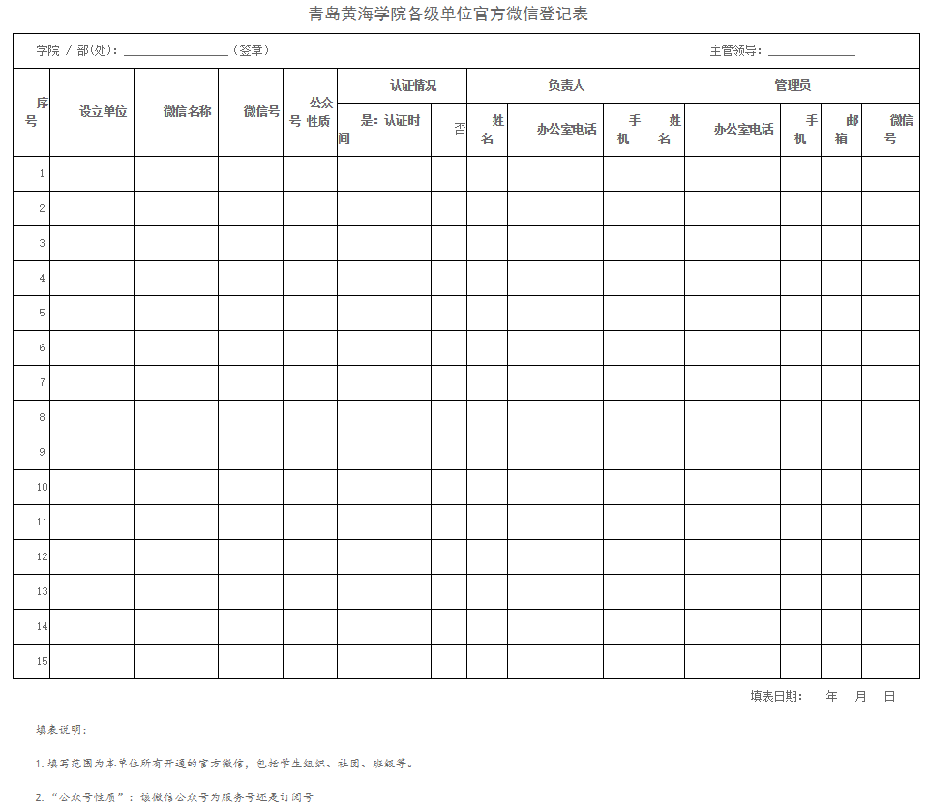

青岛黄海学院新闻宣传工作评选奖励办法（试行）（附件3）
为了进一步增强全校各单位、各部门开展新闻宣传工作的责任感、荣誉感，促进我校宣传思想工作再上新台阶，为学校的发展营造良好的舆论氛围，提供有力的思想保证和精神动力，经研究，特制定青岛黄海学院新闻宣传工作评选奖励办法（试行）。
一、参评对象：各单位、各部门、各二级网站管理单位、学生通讯员。
二、评选类别：宣传思想工作先进单位、网站建设与管理先进单位、教工优秀通讯员、学生优秀通讯员。
三、评选办法
（一）宣传思想工作先进集体评选条件（总成绩100分）
1、单位、部门领导对新闻宣传工作高度重视，有主要领导负责本单位的新闻宣传工作。（权重占评选总成绩的15%）
2、各单位撰写的关于本单位教学科研等工作的新闻稿件在校内外媒体（电视、广播、报纸、网络等，不含本单位网站）刊登数量较多，反响较大。（其中本单位通讯员供稿成绩权重占先进集体评选成绩的60%。）
3、积极支持配合校内外新闻宣传工作，支持配合大学生传媒中心工作。（权重占评选总成绩15%）
4、没有重大负面新闻报道及漏报重要新闻事件发生（权重占评选总成绩10%）。
5、二级学院“宣传思想工作先进集体”名额3个，各部门“宣传思想工作先进集体”名额2个。
（二）教工优秀通讯员评选条件（总成绩100分）
1．热爱学校宣传工作，认真履行兼职通讯员的工作职责，工作积极主动，及时、高质量报道本单位工作进展情况和取得的成绩，配合主管部门做好教学改革、典型事迹宣传等各种宣传思想教育活动。（权重占评选总成绩30%）
2．在学校各项宣传信息工作中发挥骨干和带头作用，全年组织或撰写与学校相关的稿件达到一定数量以上。其中供稿数量（每篇0.5分）和采用数量（每篇1分）。（综合计算权重占评选总成绩的70%）
3、奖项设置按照二级学院、院直部门分别评比，二级学院设5个名额，各部门设3个名额。
（三）学生优秀通讯员评选条件（总成绩100分）
1、热爱学校宣传工作，具有一定的写作、摄影、摄像能力，积极参与学校官方媒体平台的投稿，其中投稿量（每篇0.5分）和采用数量（每篇1分）。（综合计算权重占评选总成绩的70%）
2、积极参加学校宣传部组织的各项宣传工作，积极参与“大学生传媒中心”工作，表现突出者权重占评选总成绩的30%。
3、该奖项设置名额12个。
（四）网站建设与管理先进单位评选条件（总成绩100分）
1. 根据《青岛黄海学院二级网站评比标准和细则》中网站建设、网站内容、网站管理三大项目进行评比，成绩综合计算权重占全年总成绩100%。
2、奖项设置按照二级学院、各部门分别评比，奖项分配指标二级学院2个名额，各部门2个名额。
四、奖励办法
1、奖励办法采用颁发荣誉证书与奖金奖励相结合的办法。每年总结表彰一次。
2、对获得宣传思想工作先进集体的单位、部门纳入全校绩效考核。
本办法自发文之日起执行，由学校办公室负责解释。
青岛黄海学院外宣工作管理办法（附件4）
为了进一步加强学校对外宣传工作（以下简称外宣工作），促进外宣工作规范化、制度化，更好地发挥外宣工作的重要作用，特制定本办法。
第一条 外宣工作必须坚持正确的舆论导向，紧紧围绕学校改革发展稳定大局和党政中心工作展开，通过全面、准确、生动的宣传报道，更好地展示和树立学校良好的社会形象，提高学校知名度和美誉度，增强师生员工凝聚力，为实现学校发展战略目标服务。
第二条 外宣工作由党委宣传部统一归口管理。各单位接受校外媒体采访，须经党委宣传部批准。必要时，由党委宣传部安排专人陪同采访。
第三条 各单位及个人向校外新闻媒体投寄的学校外宣稿件应经党委宣传部审查。审查合格后，方可向校外新闻媒体投寄。外宣稿件应做到真实客观、及时有效。凡涉及学校保密事项的，按《青岛黄海学院宣传工作保密规定》执行。
第四条 学校鼓励各媒体、学校各单位大力宣传报道我校的重大战略部署、重大成就、特色工作以及先进典型人物等，支持各单位在校外媒体上进行有助于提升本单位或学校整体形象的宣传报道工作。
第五条 各单位应及时将拟对外报道的信息和内容报至党委宣传部，以便联系有关新闻单位进行宣传报道。对各种新闻媒体报道本单位的新闻，所在单位应及时录制、收集和存档，并按规定报送党委宣传部备案。
第六条 学校及各二级单位举办的重大活动、重要会议，需要邀请校内外媒体采访报道，举办单位应于举办活动或会议前3天填写《新闻报道信息报送单》，由本单位通讯员报送党委宣传部，以便及时组织报道和采集文字、音像资料。在条件许可的情况下，举办单位尽可能提前与党委宣传部取得联系，共同协商活动方案，也可由党委宣传部约请媒体，共同修正活动方案，以便更好地开展外宣工作。
第七条 学校活动需邀请国外和港、澳、台地区新闻媒体参加的，由党委宣传部会同国际交流与合作处，按照国家有关规定办理相关手续。
第八条 新闻记者来校采访，应先到党委宣传部联系登记，由党委宣传部负责安排接待。
新闻媒体采访校领导或者向校领导约稿，由党委宣传部根据新闻单位采访要求及采访提纲，报经校领导同意后，安排采访事宜。
新闻媒体采访校内有关单位，由党委宣传部根据新闻单位的采访要求及采访提纲，安排采访事宜。相关单位要积极配合。
第九条 未尽事宜，由党委宣传。

